Бюджет для граждан
к решению Совета Раевского муниципального образования №33 от 25 декабря 2017 года « О бюджете Раевского муниципального образования на 2018 год »

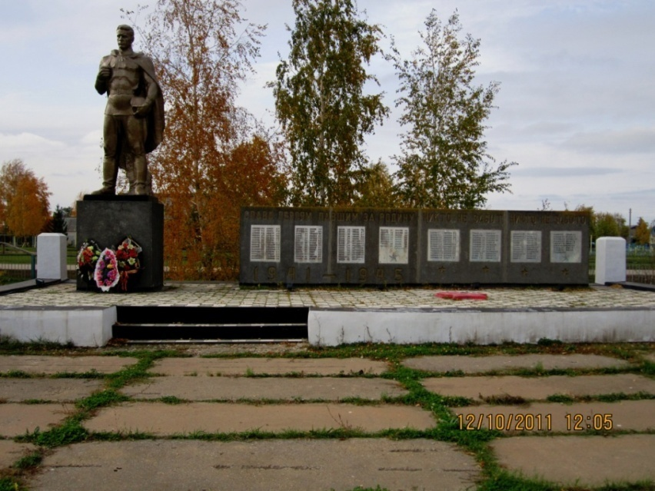

Уважаемые жители Раевского муниципального образования.
Одной из главных задач бюджетной политики является обеспечение прозрачности и открытости бюджетного процесса. Для привлечения большого количества граждан к участию в обсуждении вопросов формирования бюджета района и его исполнения разработан «Бюджет для граждан».
«Бюджет для граждан» предназначен прежде всего для жителей , не обладающих специальными знаниями в сфере бюджетного законодательства. Информация «Бюджет для граждан» в доступной форме знакомит граждан с основными характеристиками бюджета Раевского муниципального образования.
Бюджетный процесс - ежегодное формирование и исполнение бюджет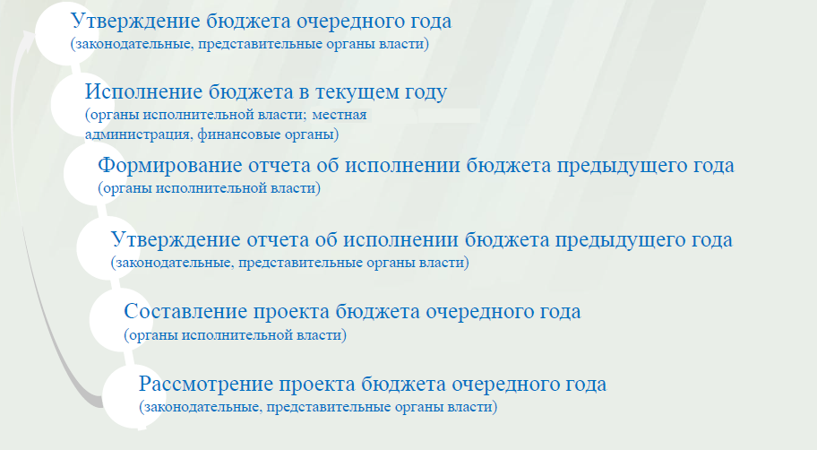
Что такое бюджет?
Бюджет – это план доходов и расходов на определенный период.

Бюджет Раевского муниципального образования
тыс. руб.
Показатели | Отчет  2016 год | Оценка 2017 год | План  2018 года
Доходы, в том числе | 1388,1 | 1903,9 | 1891,0
Налоговые, неналоговые доходы | 1266,5 | 1791,2 | 1760,8
Безвозмездные поступления | 121,6 | 112,7 | 130,2
Расходы, в том числе | 1512,3 | 1800,7 | 1891,0
Общегосударственные вопросы | 1207,0 | 1399,7 | 1483,4
ЖКХ | 186,7 | 261,6 | 234,9
Национальная экономика | 0 | 6,4 | 40,0
Национальная оборона | 63,0 | 67,7 | 67,1
Другие расходы | 55,6 | 65,3 | 65,6
Баланс (доходы-расходы)  Дефицит или профицит | -124,2 | 103,2 | 0

Зачем нужны бюджеты?
Для выполнения своих задач муниципальному образованию необходим бюджет, который формируется за счет сбора налогов и безвозмездных поступлений направляемых на финансирование бюджетных расходов.

Основные характеристики бюджета
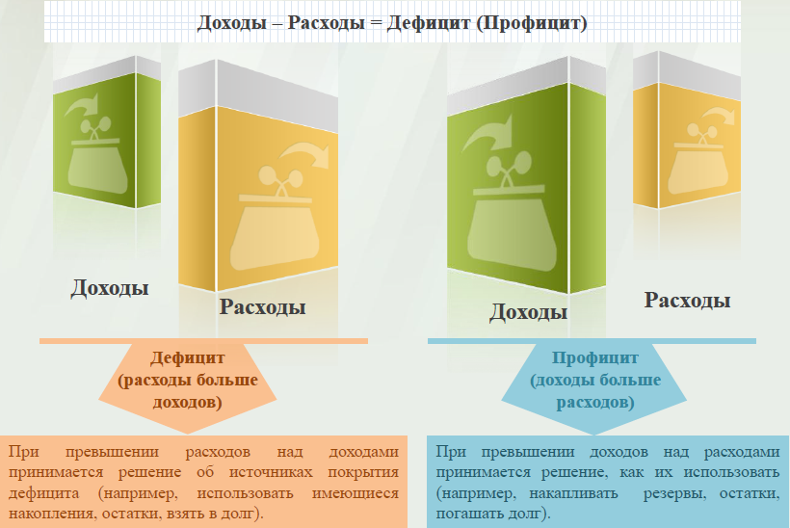
Дефицит и профицит
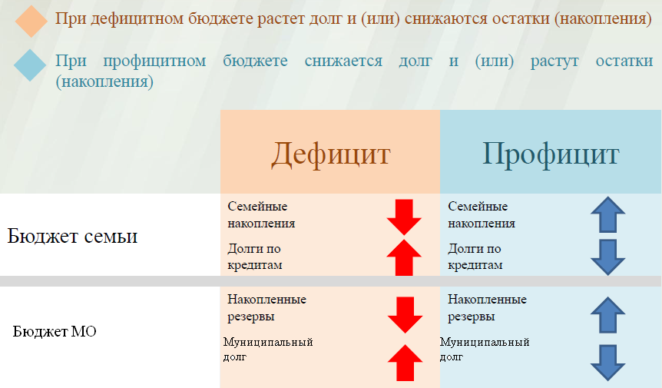

Доходы бюджета
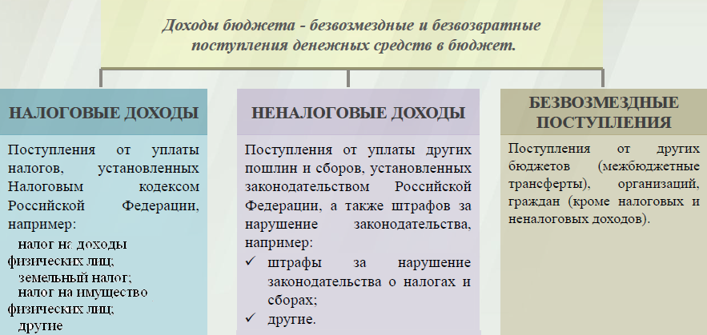
Межбюджетные трансферты - основной вид безвозмездных перечислений

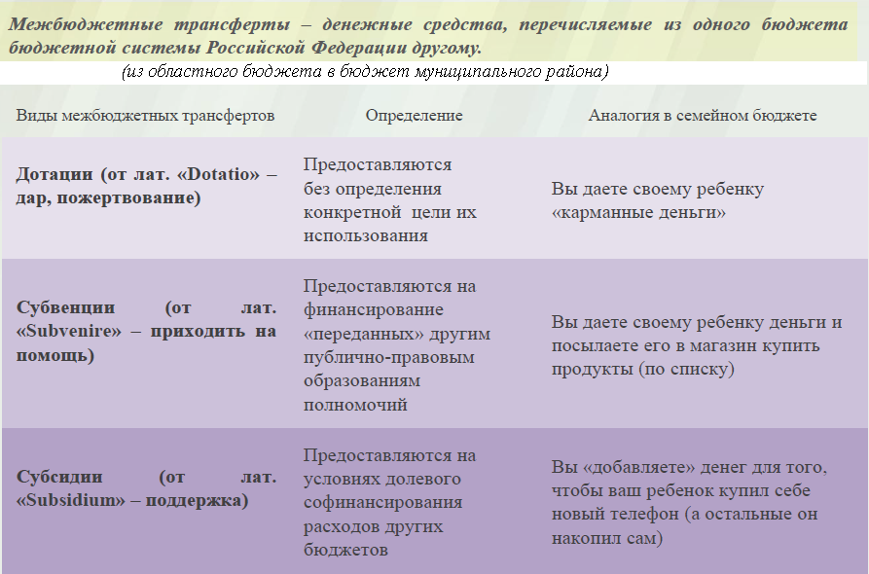

Федеральные, региональные и местные налоги
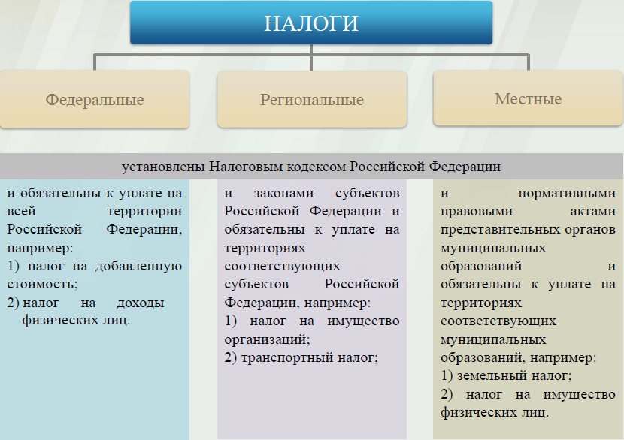

Налоги, зачисляемые в бюджет муниципального образования в 2018 году
Налог на доходы физических лиц | Налог на имущество физических лиц | Земельный налог
3 % 100 % 100 %

Местный бюджет

Структура доходов бюджета Раевского муниципального образования
тыс. руб.
Наименование доходов | Отчет  2016 год | Оценка 2017 год | План  2018 года
Налоговые доходы всего: | 1264,4 | 1789,2 | 1758,8
в том числе
налог на доходы физ.лиц | 227,6 | 310,0 | 415,0
единый сельскохозяйственный налог | 1,3 | 466,2 | 302,8
налог на имущество физ.лиц | 90,7 | 113,0 | 160,0
земельный налог | 944,8 | 900,0 | 880,0
госпошлина |  |  | 1,0
Неналоговые доходы всего: | 2,1 | 2,0 | 2,0
в том числе
штрафы, санкции и возмещение ущерба | 2,1 | 2,0 | 2,0
Безвозмездные поступления всего: | 121,6 | 112,7 | 130,2
в том числе
дотации бюджетам субъектов Российской Федерации и муниципальных образований | 58,6 | 45,0 | 63,1
субвенции бюджетам субъектов Российской Федерации и муниципальных образований. | 63,0 | 67,7 | 67,1
Итого доходов: | 1388,1 | 1903,9 | 1891,0

Структура доходов
В 2016 году доходы составили – 1388,1 тыс. руб.

Оценка доходов в 2017 году составила – 1903,9 тыс. руб.
Доходы бюджета в 2018 году составят – тыс. руб.

Доходы бюджета Раевского муниципального образования
в расчете на 1 жителя
( численность населения Раевского муниципального образования
на 01.01.17г. 1066 человек)
тыс.руб.
Наименование доходов | 2016 год  отчет | 2017 год оценка | 2018 год проект
Доходы всего, в том числе : | 1302,0 | 1786,0 | 1774,0
налоговые и неналоговые доходы | 1188,0 | 1680,0 | 1652,0
безвозмездные поступления | 114,0 | 106,0 | 122,0

Налоговые и неналоговые доходы бюджета муниципального образования прогнозируются в сумме 1760,8 тыс. рублей.
Основными бюджетообразующими доходами бюджета муниципального образования являются земельный налог, налог на доходы физических лиц и единый сельскохозяйственный налог.

РАСХОДЫ.
Расходы бюджета – выплачиваемые из бюджета денежные средства.
В каких единицах измеряются параметры бюджетов
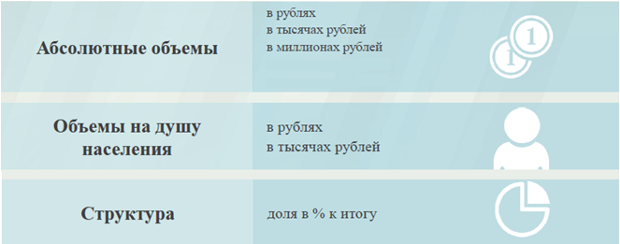
Расходы по основным функциям муниципального образования.
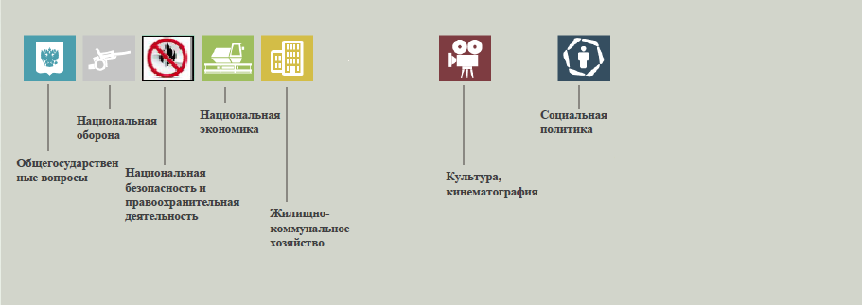
Структура расходов бюджета Раевского муниципального образования по разделам в 2016-2018 годах. %
Раздел | Наименование | 2016г | 2017г | 2018г
 | Всего | 100 | 100 | 100
01 | Общегосударственные вопросы | 79,8 | 77,7 | 78,4
02 | Национальная оборона | 4,2 | 3,8 | 3,5
04 | Национальная экономика | 0 | 0,4 | 2,1
05 | Жилищно-коммунальное хозяйство | 12,3 | 14,5 | 12,4
08 | Культура, кинематография | 0,1 | 0,3 | 0,3
10 | Социальная политика | 3,6 | 3,3 | 3,3

Расходы бюджета Раевского муниципального образования по основным разделам на душу населения
руб.
Раздел | Показатель | 2016г | 2017г | 2018г
05 | Жилищно-коммунальное хозяйство | 177,1 | 245,4 | 220,4
08 | Культура, кинематография | 1,0 | 4,9 | 5,2
10 | Социальная политика | 51,7 | 56,2 | 56,3
01 | Содержание работников органов местного самоуправления | 1145,2 | 1313,0 | 1392,5
 | Итого расходы местного бюджета | 1434,9 | 1689,2 | 1773,9

Руб.

Расходы бюджета Раевского муниципального образования запланированы на 2018 год в сумме 1891,0 тыс. руб. Общий объем и структура расходов представлена в следующей форме: тыс. руб.
Расходы |  | Отчет  2016 год | Оценка 2017 год | План  2018 года
Общегосударственные  вопросы |  | 1207,0 | 1399,7 | 1483,4
Национальная оборона |  | 63,0 | 67,7 | 67,1
Национальная экономика |  | 0 | 6,4 | 40,0
Жилищно-коммунальное хозяйство |  | 186,7 | 261,6 | 234,9
Культура, кинематография |  | 1,1 | 5,3 | 5,6
Социальная политика |  | 54,5 | 60,0 | 60,0
Обслуживание государственного муниципального долга
ИТОГО расходов: |  | 1512,3 | 1800,7 | 1891,0

Диаграмма (Доля протяженности автомобильных дорог общего пользования местного значения, не отвечающих нормативным требованиям, в общей протяженности автомобильных дорог общего пользования местного значения в целом по муниципальному образованию.)

